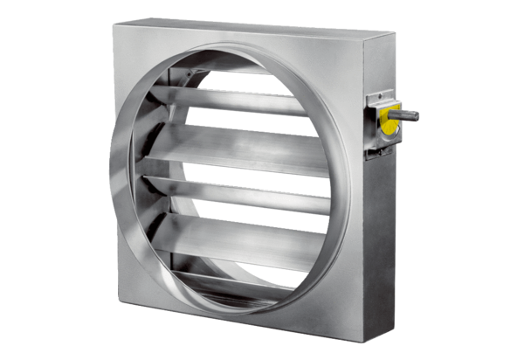Volet de régulation JRE 60Unité de conditionnement : 1 pièceGamme: C
Numéro de référence : 0151.0395Fabricant : MAICO

